Sinokor trả thưởng tương đương 6 tháng lương cho thuyền viên thực hiện một chuyến khứ hồi qua eo biển Hormuz
Sam Chambers
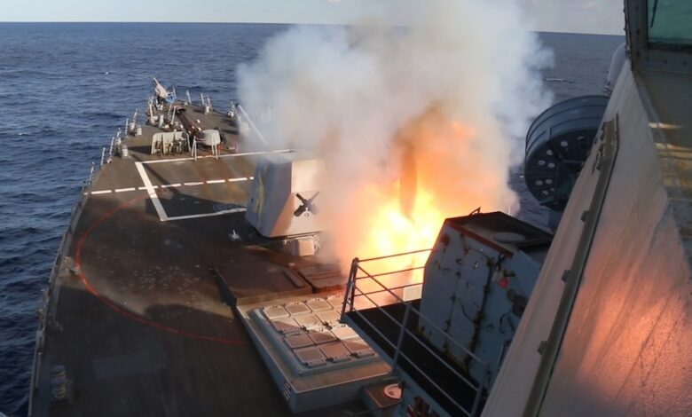
Hoạt động vận tải thương mại qua eo biển Hormuz tiếp tục hứng chịu các cuộc tấn công mới trong ngày 21/7, khi hai tàu chở dầu buộc phải bỏ tàu sau khi trúng đạn, trong khi một tàu khác cũng báo cáo bị hư hại gần khu vực Các Tiểu vương quốc Ả Rập Thống nhất (UAE).
Tàu chở sản phẩm dầu Kaifan của Kuwait Oil Tanker Company đã phát tín hiệu cấp cứu sau khi bị một vật thể mà thuyền viên xác định là máy bay không người lái hoặc tên lửa tấn công tại vị trí cách Limah (Oman) khoảng 8 hải lý về phía đông bắc. Vụ tấn công này đã gây cháy buồng máy, buộc toàn bộ thuyền viên phải rời tàu xuống xuồng cứu sinh, theo thông tin từ UK Maritime Trade Operations (UKMTO).
Sự cố này xảy ra chỉ vài giờ sau khi tàu chở sản phẩm dầu Kavomaleas, mang cờ Malta và do công ty Dynacom Tankers của Hy Lạp khai thác, bị hai đầu đạn tấn công ở gần Kumzar (Oman). Một đám cháy bùng phát trong buồng máy và thuyền viên đã phải sơ tán sau khi kích hoạt hệ thống chữa cháy cố định của tàu. Toàn bộ thuyền viên được cứu an toàn, trong khi con tàu vẫn bốc cháy và trôi dạt trên biển.
Trong một vụ việc riêng biệt, một tàu khác báo cáo hệ thống lái đã bị hư hỏng sau khi bị tấn công tại vị trí cách Dibba (UAE) khoảng 17 hải lý về phía đông. Toàn bộ thuyền viên đều an toàn và không ghi nhận tình trạng ô nhiễm môi trường.
Các vụ tấn công này diễn ra đúng vào đêm thứ mười liên tiếp Mỹ tiến hành các cuộc không kích nhằm vào các mục tiêu quân sự của Iran. Hoạt động vận tải thương mại qua eo biển Hormuz vì vậy một lần nữa bị suy giảm đáng kể.
Chi phí tài chính để chấp nhận rủi ro khi đi qua khu vực này cũng đang tăng lên mức cao kỷ lục. Theo Reuters, phí bảo hiểm chiến tranh đối với các chuyến tàu quá cảnh eo biển Hormuz hiện đã tăng lên tới 10% giá trị của con tàu sau các cuộc tấn công mới nhất.
Tuy nhiên, áp lực trực tiếp và lớn nhất hiện nay lại đang đè nặng lên đội ngũ thuyền viên. Theo Bloomberg, Công ty Sinokor Group của Hàn Quốc – chủ sở hữu đội tàu VLCC lớn nhất thế giới – đã đề nghị trả thêm khoản thưởng tương đương sáu tháng tiền lương cho các thuyền viên chấp nhận thực hiện một chuyến khứ hồi kéo dài khoảng một tháng qua eo biển Hormuz, để nhận dầu tại Saudi Arabia hoặc Iraq và dỡ hàng tại Vịnh Oman.
--------------------------------------------------

